Η ποίηση στο σχήμα των πραγμάτων

**ΗΜΕΡΟΜΗΝIA:**22 Απρ - 31 Μαϊου 2020

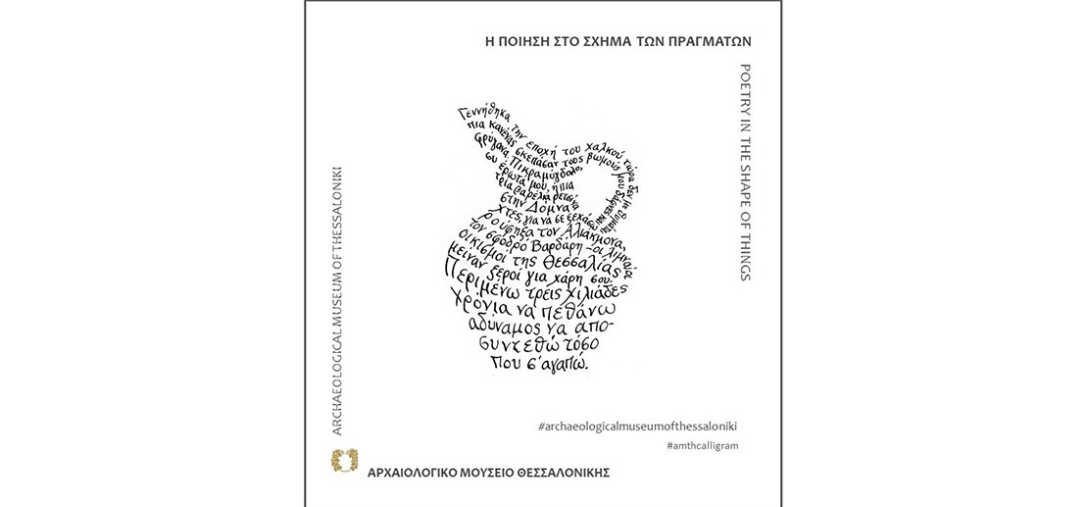

Η δράση «Η ποίηση στο σχήμα των πραγμάτων» αποτελεί αναφορά στην τεχνική των καλλιγραμμάτων, που οι απαρχές της ανάγονται στην ελληνιστική εποχή.

Το Αρχαιολογικό Μουσείο Θεσσαλονίκης προτείνει έναν διαφορετικό τρόπο προσέγγισης των αρχαιοτήτων αποδίδοντας τη μορφή τους μέσα από τη γραφή ποιημάτων Ελλήνων δημιουργών, και προσκαλεί τους διαδικτυακούς επισκέπτες του να καταθέσουν τα καλλιγράμματα που θα δημιουργήσουν οι ίδιοι, μεταφέροντας ένα ποίημα ή μια ιστορία που θα επιλέξουν ή θα εμπνευστούν στο σχήμα αντικειμένων που αγαπούν.

Το Αρχαιολογικό Μουσείο Θεσσαλονίκης θα παρουσιάσει καλλιγράμματα των αρχαιοτήτων του μαζί με επιλεγμένα καλλιγράμματα των επισκεπτών σε ψηφιακή έκθεση, τη δεύτερη που θα οργανώσει με αφορμή τη Διεθνή Ημέρα Μουσείων στις 18 Μαΐου, ενώ το περιεχόμενο της έκθεσης θα εμπλουτίζεται συνεχώς ([#amthcalligram](https://www.amth.gr/news/i-poiisi-sto-shima-ton-pragmaton#amthcalligram)).

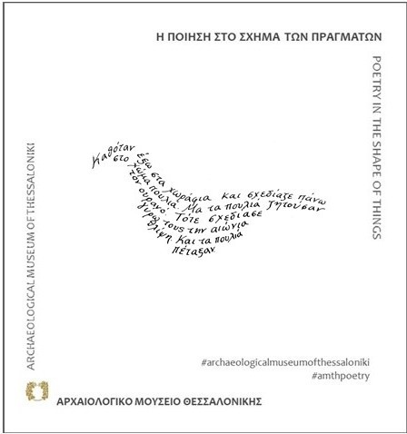

**ΣΧΕΤΙΚΟI ΣYΝΔΕΣΜΟΙ**

[Η ποίηση στο σχήμα των πραγμάτων, 1 (Κωστής Μοσκόφ)](https://youtu.be/Hl7CJHH3ZgU)

[Η ποίηση στο σχήμα των πραγμάτων, 2 (Τάσος Λειβαδίτης)](https://youtu.be/tpwEtz_1Z6Y)

[Η ποίηση στο σχήμα των πραγμάτων (playlist)](https://www.youtube.com/playlist?list=PLEpOBHfJsEAb-FH0Qe60wEcCNMKpwXABY)

**SHARE THIS PAGE**